KORLEDERSEMINAR I SKEDSMO KIRKE
Seminaret er en del av KORALLIANSENS dirigentsatsning: www.koralliansen.no

Tema: Gregoriansk tidebønn

For: Korledere som vil lære mer om gregoriansk sang.
samt interesserte korister.
Sted: Skedsmo kirke, Lillestrøm
Tid: Fredag 23. september kl. 17.00 – 21.00
Lørdag 24. september kl. 09.30 – 16.00
Seminaravgift: Kr. 300,- som inkluderer kaffe/te og enkel lunsj på lørdagen.
Eventuell overnatting kommer i tillegg

Materiell: «Tidebønn» Boka kan kjøpes på kurset for kr. 250,-

Påmelding: Innen 25. august til: nksf@me.com

Seminaret avsluttes med en kort gregoriansk tidebønn kl. 15.30.

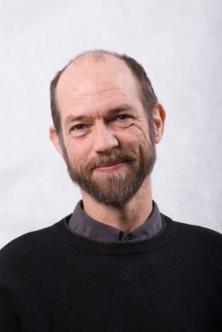
Seminarholder Henrik Ødegård
Henrik Ødegård er en skattet seminarholder innen gregoriansk sang. Han er utdannet gregoriansk korleder fra Musikkonservatoriet i Paris. Henrik er i tillegg til å være en av våre betydeligste komponister, også ansatt som førsteamanuensis ved Norges Musikkhøyskole hvor han underviser i kirkemusikk-komposisjon.

www.henrikoedegaard.no

